  МЧС РОССИИ  ГЛАВНОЕ УПРАВЛЕНИЕ  Министерства Российской Федерации  по делам гражданской обороны,  чрезвычайным ситуациям  и ликвидации последствий стихийных бедствий по Пермскому краю  УПРАВЛЕНИЕ НАДЗОРНОЙ ДЕЯТЕЛЬНОСТИ И ПРОФИЛАКТИЧЕСКОЙ РАБОТЫ  26 ОТДЕЛ надзорной деятельности И ПРОФИЛАКТИЧЕСКОЙ РАБОТЫ по КОЧЕВСКОМУ, КОСИНСКОМУ и ГАЙНСКОМУ МУНИЦИПАЛЬНЫМ РАЙОНАМ коми-пермяцкоГО округА  ул. Калинина, 6, с.Кочево, Пермский край, 619320,  тел. (8-34293) 9-15-90, тел./факс (8-34293) 9-15-90,  e-mail: ondt14kochevo@yandex.ru  19 декабря 2016 года № 422 -2-42-10  на № от « » 2016 г. |  | Начальнику отдела образования администрации Косинского муниципального района Пермского края  Л.В.Антоновой  ул. Ленина, 66, с. Коса, Пермский край, 619430
Информация об обстановке с пожарами.

Уважаемая Людмила Вячеславовна!

В соответствии с Федеральным законом от 21.12.1994г. №69-ФЗ «О пожарной безопасности», в целях выработки и проведения мероприятий, направленных на предупреждение пожаров и их последствий, направляю информацию об оперативной обстановке с пожарами и их последствиями на 19 декабря 2016 года на территории Косинского муниципального района.
Прошу довести данную информацию до образовательных учреждений Косинского муниципального района, использовать при проведении родительских собраний, обеспечить размещение на официальных сайтах в сети Интернет.
О результатах рассмотрения информации прошу проинформировать 26 Отдел надзорной деятельности и профилактической работы по Кочевскому, Косинскому и Гайнскому муниципальным районам Коми-Пермяцкого округа УНПР ГУ МЧС России по Пермскому краю по адресу: 619320 Пермский край, с. Кочево, ул. Калинина, 6, контактный телефон (34293) 9-15-90 в срок до 30.12.2016 года.

Приложение на 3 стр.

Начальник 26 Отдела надзорной деятельности

и профилактической работы по Кочевскому,
Косинскому и Гайнскому муниципальным районам
Коми-Пермяцкого округа УНПР
ГУ МЧС России по Пермскому краю С.В.Кириченко

Климов Н.В.
8(34293) 9-15-90
Приложение № 1

Информация об оперативной обстановке с пожарами и их последствиями
на 19 декабря 2016 года на территории Косинского
муниципального района.

На 19 декабря 2016 года оперативная обстановка с пожарами и их последствиями в Косинском муниципальном районе, по сравнению с аналогичным периодом прошлого года (далее - АППГ) характеризовалась следующими основными показателями:
- зарегистрировано 7 пожаров (в 2015 г. – 11 (снижение на 36,36%);
- при пожарах погиб 1 человек (в 2015 г. – 1 (рост не допущен), детской гибели не допущено (АППГ - 0);
- при пожарах травмировано 2 человека (в 2015 г. –1 (рост на 100%), в том числе допущено травмирование детей – 2 ребенка (рост на 100%).

Количество пожаров и их последствий в разрезе сельских поселений.
Территория | Пожары 2016 г. | Пожары 2015 г. | %, +- | Гибель  2016 г. | Гибель  2015 г. | %, +- | Травмы  2016 г. | Травмы  2015 г. | %, +-
Косинское сельское поселение | 6 | 5 | -20,0% | 1 | 0 | +100% | 2 | 1 | +100%
Чазевское сельское поселение | 1 | 4 | -75% | 0 | 0 | -100% | 0 | 0 | 0%
Левичанское сельское поселение | 0 | 1 | -100% | 0 | 0 | -100% | 0 | 0 | 0%
Светличанское сельское поселение | 0 | 1 | -100% | 0 | 1 | -100% | 0 | 0 | 0%
Косинский район | 7 | 11 | -36,36% | 1 | 1 | 0 | 2 | 1 | +100%

- неблагоприятная обстановка

Характерные пожары, произошедшие в 2016 году:
- 10.02.2016 года произошел пожар в жилом доме по адресу: д. Нижняя Коса, ул. Центральная, 7. При пожаре погиб мужчина. Причиной пожара послужило неосторожное обращение с огнем при курении.
- 18.02.2016 года произошел пожар в здании МБОУ «Пуксибская ООШ» по адресу: с.Пуксиб, ул. Школьная, 26. Причиной пожара явилось короткое замыкание электрических сетей.
- 02.12.2016 года произошел пожар в квартире многоквартирного жилого дома по адресу: с.Коса, ул. Колхозная. Причиной пожара явилась детская шалость с огнем. Дети были оставлены дома без присмотра взрослых, квартира была закрыта на замок, при этом топилась отопительная печь, спички лежали на видном месте и к ним имелся доступ детей. В результате данного пожара получили травмы 2 ребенка.

Предложения:

Анализ пожаров, возникающих в результате детской шалости с огнём, показывает, что они часто связаны с отсутствием у детей навыков осторожного обращения с огнём, недостаточным контролем за их поведением со стороны взрослых и неумением родителей и педагогов правильно организовать досуг детей.
Стремление к самостоятельности особенно ярко проявляется в то время, когда дети остаются одни. Оставляя ребенка одного в квартире, сложно быть уверенным в том, что он не решится поиграть с коробкой спичек, не захочет поджечь бумагу, не заинтересуется работой бытовой техники. В связи, с чем возникает необходимость воспитывать навыки осторожного обращения с огнём с самого раннего возраста, | 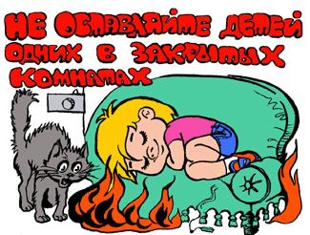
Каждый родитель должен стремиться к тому, чтобы ребенок осознал, что спички - не игрушка, а огонь - не забава.
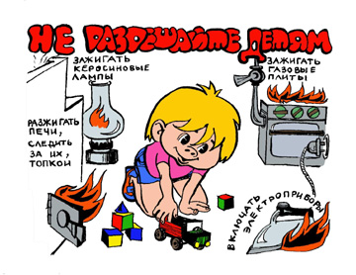 | Среди школьников, особенно мальчиков младшего школьного возраста, наиболее распространены игры, связанные с разведением костров. Их опасность заключается в том, что ребята часто разводят костры вблизи различных строений, а затем забывают потушить костёр или не могут этого сделать в силу того, что огонь уже распространился и приобрёл угрожающий характер.

Дети должны понимать,
что пожар - это серьёзное бедствие для людей.
Не менее опасны случаи, когда дети находят и бросают в костёр порох, патроны и неизвестные предметы, в результате взрыва которых, велика вероятность получить тяжелые ранения, нередко приводящие к инвалидности.

Много неприятностей приносят бумажные самолётики, которые дети поджигают и бросают с балконов верхних этажей. Небольшой порыв ветра способен занести такую «игрушку» на нижележащий балкон и тогда не избежать серьёзных последствий.
Часто, подражая взрослым, дети начинают украдкой курить, выбирая для этого места, где можно спрятаться от взрослых. При появлении родителей или педагогов, они стремятся скрыть свой проступок, бросают непотушенную сигарету куда придется, не осознавая, что в результате может произойти пожар. | 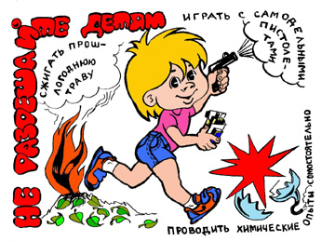
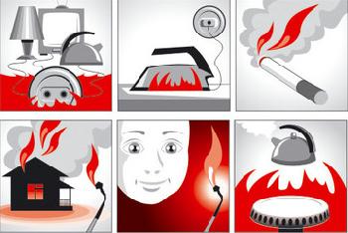 | Такие ситуации можно предупредить, если уделять детям больше внимания, правильно организовывать их досуг, обучать мерам пожарной безопасности, научить обращаться с первичными средствами пожаротушения. Педагоги и родители должны чаще проводить беседы и занятия с детьми по изучению правил пожарной безопасности и привитию навыков осторожного обращения с огнём.
Меры по предупреждению пожаров по причине шалости детей несложны:
- не оставляйте спички и зажигалки в зоне доступности для детей;  - не позволяйте детям покупать спички и сигареты;  - следите за времяпрепровождением детей;  - по возможности не оставляйте детей без присмотра;  - не допускайте детей к пользованию нагревательными и электроприборами. | 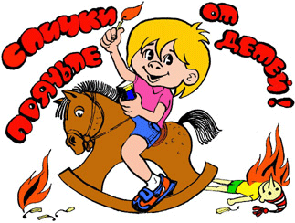
Помните, выполнение простых правил по пожарной безопасности поможет сохранить здоровье и жизнь людей, имущество, в том числе Ваше собственное. Невыполнение правил может привести к тяжёлым и невосполнимым потерям.

